**Беседа «Зимушка - зима»**

**Программные задачи:**  
1. Обобщить и уточнить знания о зиме как времени года, зимних приметах  
2. Закрепить названия зимних месяцев  
3. Развивать познавательный интерес  
4. Помочь детям увидеть, почувствовать красоту зимней природы

**Ход беседы:**

**Воспитатель:** Ребята, сегодня мы с вами поговорим об одном времени года. Догадайтесь, о каком?  
  
**Загадка**  
«Запорошила дорожки, разукрасила окошки.  
Радость детям подарила и на санках прокатила»  
**Воспитатель:** О каком времени года идет речь  
**Дети:** О зиме  
**Воспитатель:** Как вы догадались?  
**Дети:** Ответы детей  
**Воспитатель:** Посмотрите на картинку. Что вы видите?

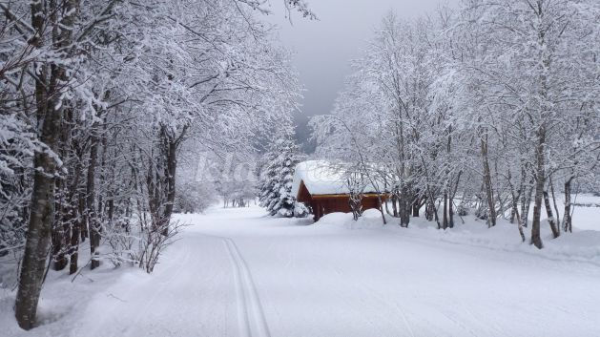

**Дети:** Снег идет, деревья «голые», на земле сугробы и т.д.  
**Воспитатель:** Как можно охарактеризовать зиму? Какая она?  
**Дети:** Снежная, морозная, холодная, белая, долгая и т.д.  
**Воспитатель:** Молодцы, ребята. Подойдите к столу, на столе лежат карточки с зимними явлениями. Каждый из вас должен взять карточку и пояснить что происходит зимой.  
*Дети берут карточки и полным предложением говорят о том, что там нам нарисовано.*

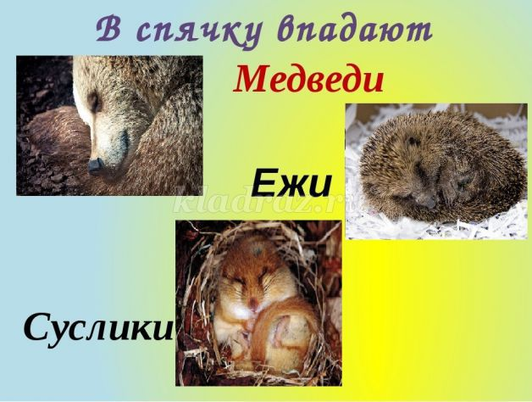

Зимой медведь, суслик и еж впадают в спячку.

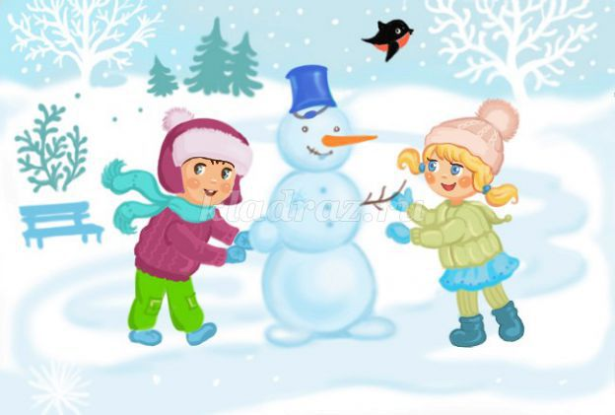

Зимой дети могут лепить снеговика.

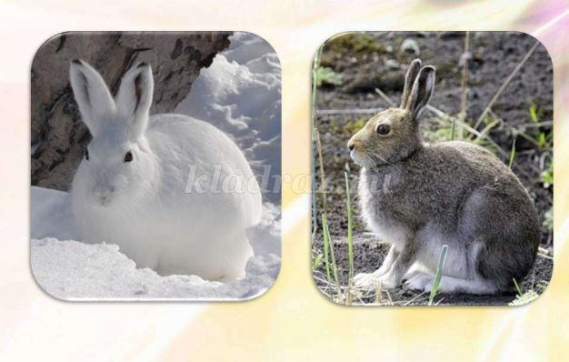

Зимой звери меняют шубку.

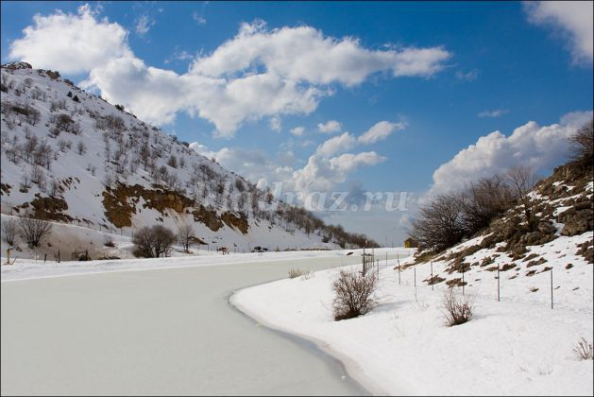

Зимой вода в реке замерзает.

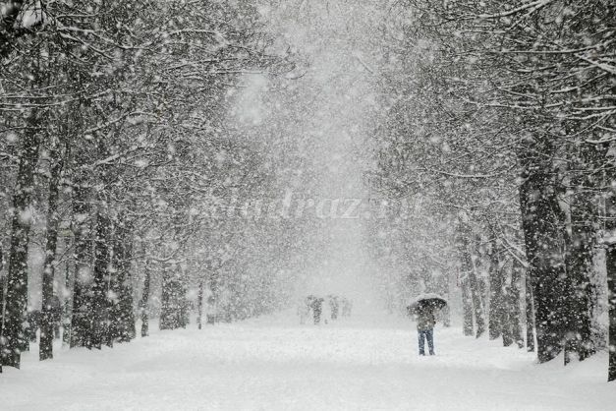

Зимой бывает снегопад.

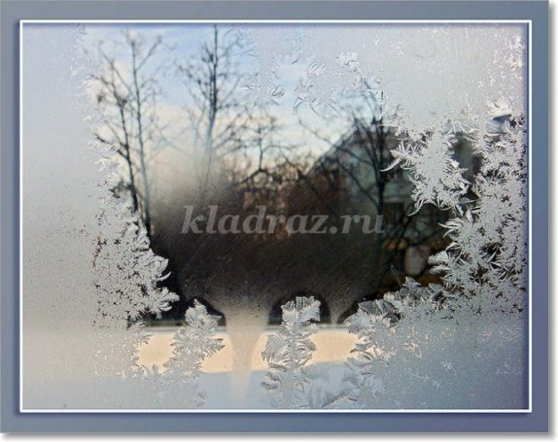

Зимой мороз рисует на окнах узоры.

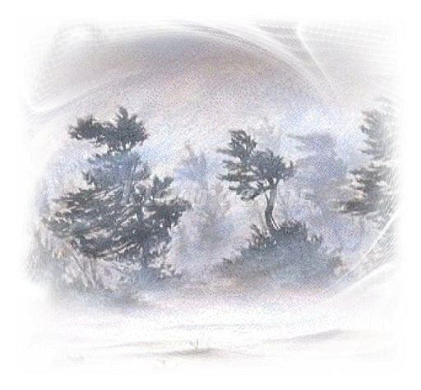

Зимой бывает метель.

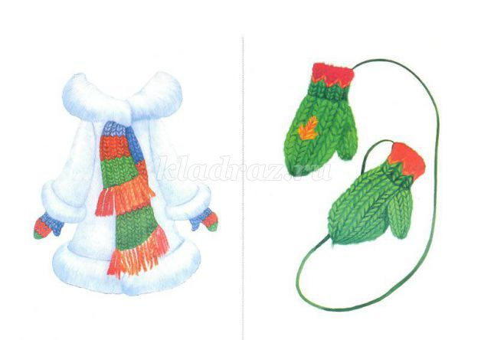

Зимой люди надевают теплую зимнюю одежду.

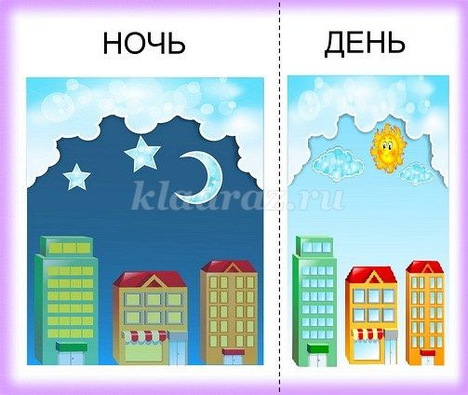

Зимой день короче, чем ночь.

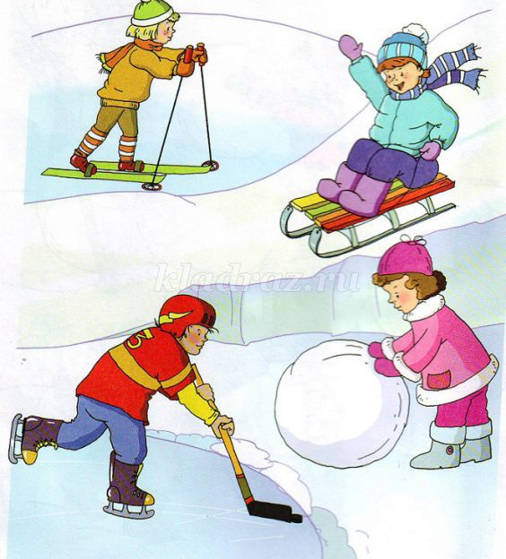

Зимой можно кататься на санках, коньках и лыжах.



Зимой наступает новый год.  
**Воспитатель:**Молодцы! Зима, как и другие времена года включает в себя три месяца. Назовите три зимних месяца.  
**Дети:** Декабрь, январь и февраль.  
**Воспитатель:** О зиме написано много красивых стихотворений, послушайте одно из них. Его написал И. З. Суриков  
  
Белый снег, пушистый  
В воздухе кружится  
И на землю тихо  
Падает, ложится.  
  
И под утро снегом  
Поле забелело,  
Точно пеленою  
Все его одело.  
  
Темный лес что шапкой  
Принакрылся чудной  
И заснул под нею  
Крепко, непробудно...  
  
Божьи дни коротки,  
Солнце светит мало, -  
Вот пришли морозцы -  
И зима настала.  
  
Труженик-крестьянин  
Вытащил санишки,  
Снеговые горы  
Строят ребятишки.  
  
Уж давно крестьянин  
Ждал зимы и стужи,  
И избу соломой  
Он укрыл снаружи.  
  
Чтобы в избу ветер  
Не проник сквозь щели,  
Не надули б снега  
Вьюги и метели.  
  
Он теперь покоен -  
Все кругом укрыто,  
И ему не страшен  
Злой мороз, сердитый.  
  
**Воспитатель:** Домашнее задание: Нарисуйте «Зимушку», а завтра на занятии каждый из вас расскажет о своем рисунке.